

Communiqué de presse

Salon JDC Garden Trends 2023
Le fabricant français de brouettes HAEMMERLIN
organise un jeu-concours sur son stand (P06/Hall 2)

Le 21 mars 2023 – Le fabricant français de brouettes HAEMMERLIN sera présent aux salon JDC Garden Trends, qui se tiendra du 28 au 30 mars 2023 à Marseille. La marque organise sur son stand (P06/Hall 2) un jeu-concours réservé aux visiteurs et aux journalistes de ce salon professionnel de la distribution d’équipements de jardin.
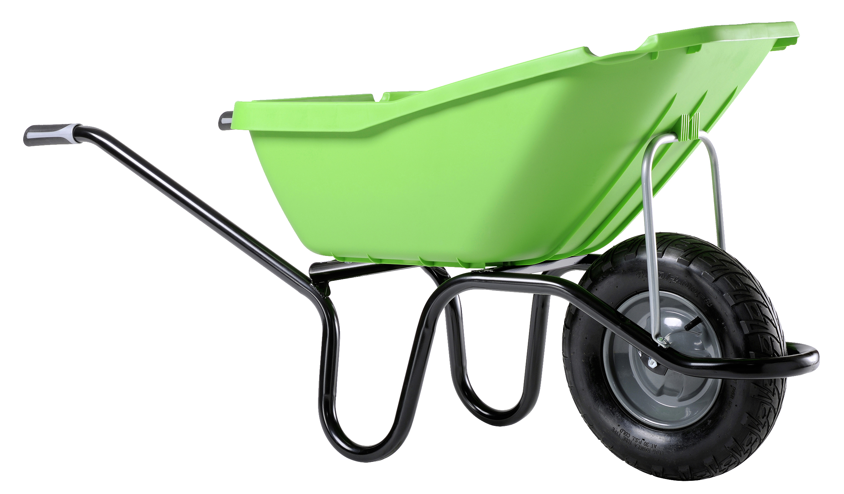
Le jeu-concours permet aux visiteurs de gagner un weekend pour 2 personnes en Alsace sous forme de coffret et en deuxième prix une brouette pickup Haemmerlin. Pour participer, il suffit de se rendre sur le Stand P06/Hall 2 afin d'évaluer le poids d'un panier de légumes du jardin concocté par la marque. Le gagnant sera celui qui se rapprochera le plus du bon poids. Les résultats seront annoncés aux gagnants le 30 mars à 15h sur le stand.
Haemmerlin présente sur son stand « Bienvenue dans mon jardin », ses collections de brouettes, ses produits de manutention pour le jardin, mais aussi les produits d'accès en hauteur pour l’extérieur. Pour la marque, leader sur son marché, le salon JDC Garden Trends 2023 est une occasion unique d'échanger avec ses clients et de présenter ses dernières avancées technologiques, notamment en termes de réparabilité pour des produits plus durables.
Stand Haemmerlin P06-Hall 2
JDC Garden Trends du 28 au 30 mars 2023 - Parc Charcot de Marseille.

Pour toute information complémentaire, notre service de presse est à votre disposition :

Contact presse
Caroline LANDAIS
Tél. : 06 63 95 19 77
caroline.landais@c-l-consulting.fr

Les images et fichiers disponibles :
Les illustrations sont disponibles sur le lien ci-dessous
ou sur demande auprès de notre service de presse. Crédit photo HAEMMERLIN.
Télécharger les éléments

À propos d’HAEMMERLIN
Depuis sa création en 1867, HAEMMERLIN propose des solutions d’équipements pour les chantiers : brouettes, diables, dévidoirs, monte-matériaux, treuils, bacs à mortier, goulottes, tréteaux, barrières, bétonnières. Distribuée sur le circuit de ventes professionnel et grand public, la marque a toujours cultivé l’inventivité et l’excellence et fabrique aujourd’hui plus d’un million de brouettes par an.
En 2016, les 3 sociétés françaises Centaure, Duarib et Haemmerlin intègrent le groupe WERNER CO. Acteur mondial majeur de l’accès en hauteur et de l’équipement de chantier.

Suivre l’actualité HAEMMERLIN

HAEMMERLIN SAS
28 rue de Steinbourg
F – 67700 MONSWILLER
tel. + 33 (0)3 88 01 85 00
http://www.haemmerlin.com/

